 | ДЕПАРТАМЕНТ ОБРАЗОВАНИЯ И НАУКИ  ГОРОДА МОСКВЫ  Государственное бюджетное профессиональное  образовательное учреждение города Москвы  «Колледж малого бизнеса № 4»  (ГБПОУ КМБ № 4)

Отчёт по лабораторной работе №6
Специальность: 09.02.07 Информационные системы и программирование
Форма обучения: очная
Студент: Межибор Ярослав Евгеньевич
Группа: ИПО-21.24
Проверил: Рыбаков Александр Сергеевич

Москва, 2025 г.

Оглавление
Цель работы 3
Постановка задачи и схема сети 3
Ход выполнения работы 3
Вывод 4

Цель работы
Изучение принципов динамической маршрутизации. Освоение команд интерфейса командной строки (CLI) для настройки дистанционно-векторного протокола маршрутизации RIP (Routing Information Protocol) на оборудовании Cisco.

Постановка задачи и схема сети
Оборудование:
- 2 Маршрутизатора (Router1, Router2);
- 2 Коммутатора (Switch1, Switch2);
- 2 Рабочие станции (ПК11, ПК12).
Задание:
- Собрать топологию сети, состоящую из трех подсетей:
  - Сеть 1: 10.11.0.0/16 (Клиентская сеть Router1).
  - Сеть 2: 10.12.0.0/16 (Клиентская сеть Router2).
  - Сеть 3: 10.10.0.0/16 (Сеть связи между роутерами).
- Настроить IP-адресацию на интерфейсах.
- Настроить протокол RIP версии 2 на обоих маршрутизаторах.
- Проверить связность между крайними узлами сети (ПК11 и ПК12).

Ход выполнения работы
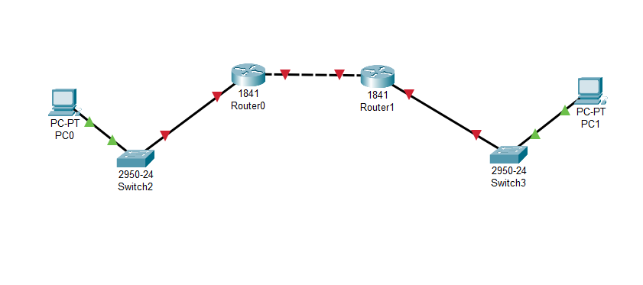
Рис. 1
Схема сети

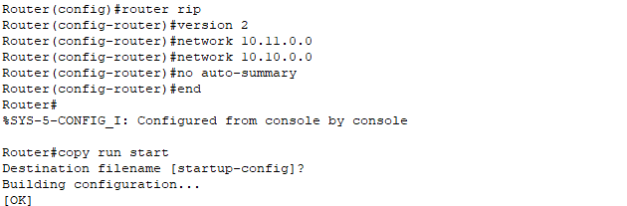
Рис. 2
Настройка Роутеров для протокола RIP (пример Роутер 1)

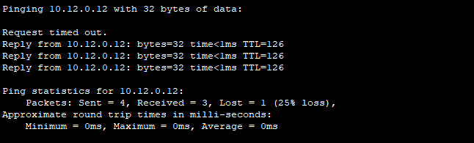
Рис. 3
Пинг с ПК11 ПК12

Вывод
В ходе лабораторной работы была реализована динамическая маршрутизация.
- Настроен протокол RIPv2, который позволил маршрутизаторам автоматически построить таблицу маршрутизации без ручного ввода статических путей.
- Роутеры самостоятельно обменялись информацией о подключенных к ним сетях, обеспечив полную связность между подсетями 10.11.0.0 и 10.12.0.0.
- Продемонстрировано преимущество динамической маршрутизации — упрощение администрирования сети.

